一道亮丽的风景线
----新中高二男篮赛
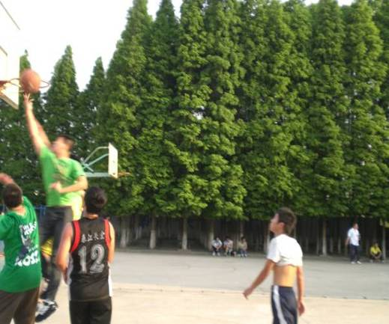
为了充分展现高中学生的青春活力，丰富他们的课余生活；为了在高中学生紧张的学习生活中增添轻松和乐趣；更为了进一步培养高中生的集体荣誉感、互助互爱的品德和竞争意识，学校在高二年级以班级为单位举行男生篮球比赛。本次比赛共分四个小组，每小组的第一名进入第二轮并从中决出前三名。比赛历时两周，均在每天下午的第五节课进行。
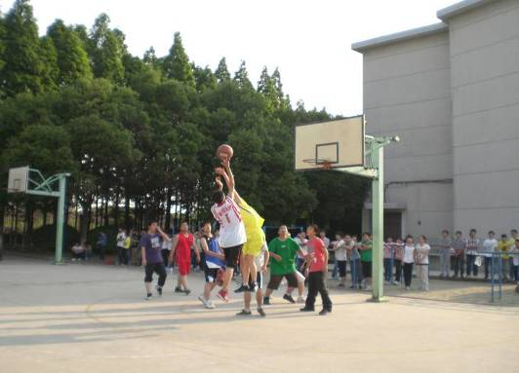
今天（5月28日）下午第五节课本次篮球比赛拉开了序幕。赛场上，参赛运动员们激情澎湃、斗志昂扬、全身心地投入到了比赛中，额头上的汗水便是最好的证明。每一滴汗水都是他们对运动的热爱，是团队精神的表现，更是青春飞扬的印记...赛场外到处充满着师生们的欢呼声，呐喊声，他们尽情地感受着篮球运动的魅力。比赛结束之时，赢的球队欢呼雀跃，但他们不忘和对手握手，因为友谊第一，比赛第二。输的球队也没有灰心，因为他们感受到了快乐！
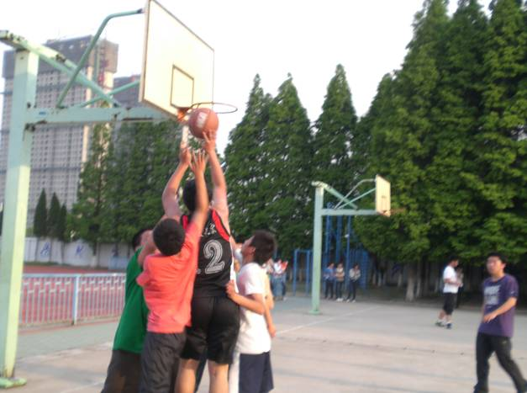
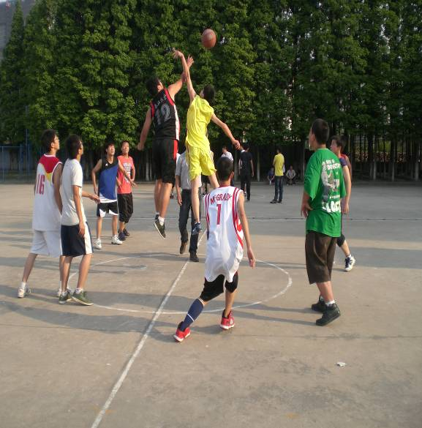
我们相信：各班的运动员们在赛场上一定会尽情地释放自己，给全校师生奉献出一场又一场激烈、精彩的比赛，也成为校园一道亮丽的风景线。我们也预祝参赛选手们赛出友谊，赛出成绩！

